**(SURAT AL-FIL)**

*AUDIO SURAT AL FIL. Dari audio diatas merupakan lantunan surah?

A. Al-Kafirun

B. AL-Ikhlas

C. Al-Maun

D. Al-Fil

**Jawaban : D**

Al-Fil memiliki arti?

1. Manusia
2. Hewan
3. Gajah
4. Semut

**Jawaban: C**

*AUDIO AL-FIL MEMILIKI BERAPA AYAT?

A. Empat

B. Lima

C. Enam

D. Tiga

**Jawaban : B**

اَلَمْ تَرَ كَيْفَ فَعَلَ رَبُّكَ بِاَصْحٰبِ الْفِيْلِۗ

Lanjutan ayat berikut adalah?

1. اَلَمْ يَجْعَلْ كَيْدَهُمْ فِيْ تَضْلِيْلٍۙ
2. فَجَعَلَهُمْ كَعَصْفٍ مَّأْكُوْلٍࣖ
3. رْمِيْهِمْ بِحِجَارَةٍ مِّنْ سِجِّيْلٍۙ
4. وَّاَرْسَلَ عَلَيْهِمْ طَيْرًا اَبَابِيْلَۙ

**Jawaban : A**

**(SURAT AL-HUMAZAH)**

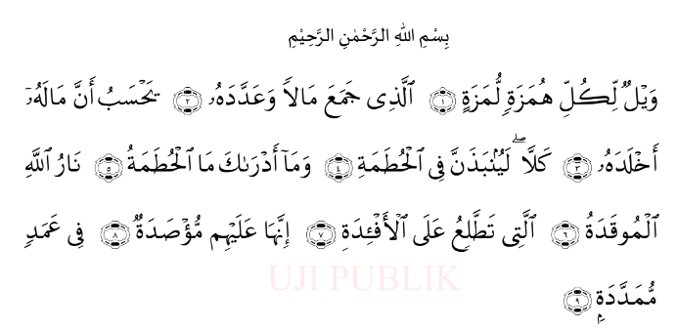**Sumber : KMA**

Lafadz diatas merupakan surah?

1. Al-Fil
2. Al-Kafirun
3. Al-Maun
4. Al-Humazah

**Jawaban : D**

Kandungan pada surah Al-Humazah menceritakan tentang?

A. Penjelasan tentang keutamaan beriman dan beramal saleh.

B. Peringatan kepada orang-orang yang suka menggunjing dan mencela, serta ancaman bagi mereka di akhirat.

C. Cerita tentang perjalanan Nabi Muhammad SAW dalam menyebarkan dakwah Islam.

D. Nasihat tentang pentingnya berilmu dan menuntut pendidikan.

**Jawaban : B**

Surah Al-Humazah diturunkan dikota?

1. Kota Madinah  
   B. Kota Mekah  
   C. Kota Ta'if  
   D. Kota Kairo

**Jawaban : B**

وَمَآ اَدْرٰىكَ مَا الْحُطَمَةُۗ

Arti dari potongan ayat tersebut adalah?

1. (Ia adalah) api (azab) Allah yang dinyalakan
2. Sekali-kali tidak! Pasti dia akan dilemparkan ke dalam (neraka) Hutamah.
3. Tahukah kamu apakah (neraka) Hutamah?
4. yang (membakar) naik sampai ke hati.

Jawaban : C

**(SURAH AL-ASR)**

*AUDIO SURAH AL-ASR. Dari audio diatas merupakan surah?

A. Al-Maun

B. Al-Kafirun

C. Al-Asr

D. Al-Fil

**Jawaban : C**

Al-Asr memiliki … ayat.

1. Lima
2. Dua
3. Tiga
4. Empat

**Jawaban : C**

Al-Asr memiliki arti?

1. Waktu
2. Hari
3. Tahun
4. Manusia

**Jawaban : A**

Isi kandungan didalam surah Al-Asr adalah?

1. Pentingnya waktu dan amal shaleh  
   B. Kewajiban zakat bagi orang-orang kaya  
   C. Keterangan tentang kisah nabi-nabi  
   D. Perintah untuk beribadah di malam hari

**Jawaban : A**

اِنَّ الْاِنْسَانَ لَفِيْ خُسْرٍۙ

Arti potongan ayat tersebut adalah?

1. Sesungguhnya manusia benar-benar berada dalam kerugian.
2. Saleh serta saling menasihati untuk kebenaran dan kesabaran.
3. Kecuali orang-orang yang beriman dan beramal saleh serta saling menasihati untuk kebenaran dan kesabaran.
4. Demi waktu

**Jawaban : A**

**(SURAH AT-TAKASUR)**

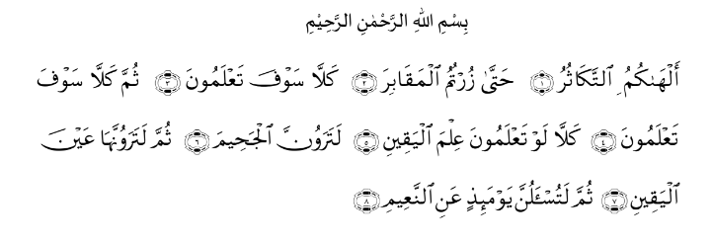**Sumber : KMA**

Lafadz diatas merupakan surah?

1. Al-Maun
2. Al-Asr
3. At-Takasur
4. At-Taubah

**Jawaban : C**

At-Takasur artinya?

1. Hemat
2. Sombong
3. Manusia dengki
4. Bermegah-megahan

**Jawaban : D**

**Apa yang menjadi peringatan untuk manusia menurut Surah At-Takāsur?**  
A. Manusia akan dimintai pertanggungjawaban atas amalnya  
B. Manusia harus mencari ilmu  
C. Manusia tidak boleh menyakiti makhluk lain  
D. Manusia harus menghormati orang tua

**Jawaban : A**

Surah At-Takasur tergolong surah:

A. Makiyah  
B. Madaniyah  
C. Makkah  
D. Madinah

**Jawaban : A**

Surah At-Takasur memiliki … ayat.

1. Tujuh
2. Lima
3. Empat
4. Delapan

**Jumlah : D**

**(HADIST TENTANG KEUTAMAAN BELAJAR AL-QUR`AN)**

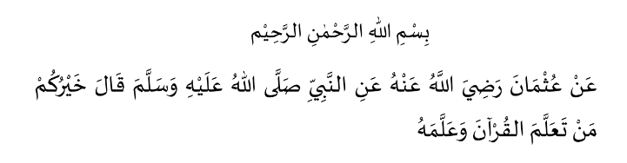Sumber : KMA

Dari hadist diatas dapat disimpulkan bahwa sebaik-baiknya manusia adalah yang memperlajari … dan mengajarkannya. (H.R Al-Bukhari).

1. Puisi
2. Al-Qur`an
3. Penghafal hadist
4. Penghafal Do`a

** Sumber : KMA**

Siapakah yang dijanjikan akan diangkat derajatnya oleh Allah di akhirat bagi orang yang membaca Al-Qur'an?  
A. Orang yang mengabaikannya  
B. Orang yang membacanya dengan baik  
C. Orang yang memberikan sumbangan  
D. Orang yang hanya mendengar ayat-ayatnya

**Jawaban : B**

Hadist mana yang menyebutkan bahwa penghafal Al-Qur'an akan diizinkan untuk memberi syafaat kepada keluarganya di hari kiamat?  
A. Penghafal hadis  
B. Penghafal doa  
C. Penghafal Al-Qur'an  
D. Penghafal puisi

**Jawaban : C**

Apa yang disebutkan dalam hadist tentang orang yang mempelajari Al-Qur'an?  
A. Mereka adalah orang yang tidak beruntung  
B. Mereka akan dipisahkan dari orang-orang saleh  
C. Mereka adalah sebaik-baik manusia  
D. Mereka akan mendapatkan kesulitan dalam hidup

**Jawaban : C**

Menurut hadist, Al-Qur'an dapat menjadi apa bagi orang yang membacanya dengan penuh perhatian?  
A. Teman hidup  
B. Syafaat bagi mereka di hari kiamat  
C. Sumber pekerjaan  
D. Harta yang melimpah

**Jawaban : B**

**(SURAH AL-QORI`AH)**

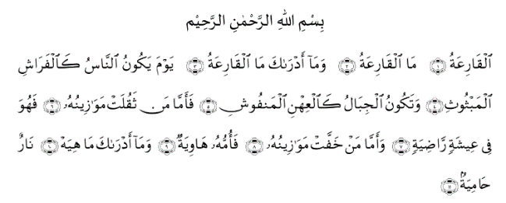

**Sumber : KMA**

Dari lafadz diatas merupakan surah?

1. At-Takasur
2. Ad-duha
3. Al-Qori`ah
4. Al-Humazah

**Jawaban : C**

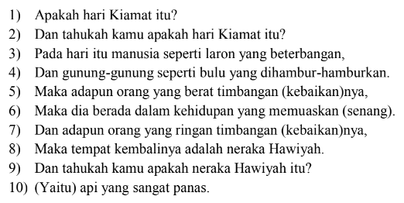

**Sumber : KMA**

Dalam Surah Al-Qoriah, seberapa penting amal perbuatan seseorang dijelaskan?  
A. Hanya amal baik yang dihitung  
B. Amal perbuatan tidak ada artinya  
C. Semua amal perbuatan akan ditimbang  
D. Hanya amal yang dilakukan di siang hari yang dihitung

**Jawaban : C**

**Apa yang digambarkan sebagai "timbangan" dalam Surah Al-Qoriah?**  
A. Penyiksaan di neraka  
B. Keputusan dosa dan pahala  
C. Ukuran kualitas kehidupan  
D. Nasib di dunia

**Jawaban : B**

**Apa tema utama Surah Al-Qoriah?**  
A. Pentingnya doa  
B. Kebangkitan dan hari kiamat  
C. Kisah para nabi  
D. Aturan haji

**Jawaban : B**

**Apa yang digambarkan dalam Surah Al-Qoriah mengenai suasana hari kiamat?**  
A. Pertempuran antara malaikat  
B. Keadaan alam yang kacau dan hebat  
C. Kebahagiaan bagi orang beriman  
D. Hal-hal materi yang hilang

**Jawaban : B**

Jumlah ayat pada surah Al – Qori`ah adalah?

1. Delapan
2. Sepuluh
3. Sebelas
4. Dua belas

**Jawaban : C**

Abdul sering membaca surat al-Qoriah beserta terjemahannya, dia percaya bahwa kiamat itu pasti datang. Bagaimana pendapatmu terhadap sikap Abdul?

A. Abdul memiliki sikap yang baik dengan memperdalam pemahaman tentang agama melalui membaca Al-Qur'an.

B. Sikap Abdul kurang tepat karena dia hanya membaca tanpa mengamalkan ajaran yang terdapat dalam surat tersebut.

C. Abdul menunjukkan sikap optimis dengan yakin bahwa kiamat pasti datang, meskipun hal tersebut tidak bisa dipastikan secara ilmiah.

D. Abdul seharusnya lebih fokus pada keseharian yang bermanfaat daripada terlalu memikirkan tentang hari kiamat.

**Jawaban : A**

**(SURAH AL-`ADIYAT)**

*AUDIO SURAH AL-`ADIYAT. Dari lantunan audio diatas merupakan surah?

A. Al-Humazah

B. Al-Qori`ah

C. Al-`Adiyat

D. Al-Maun

**Jawaban : C**

Jumlah ayat pada surah Al-`Adiyat?

1. Sepuluh
2. Dua belas
3. Tiga belas
4. Sebelas

**Jawaban : D**

**Apa tema utama Surah Al-Adiyat?**  
A. Keadilan sosial  
B. Ketidaksyukuran manusia  
C. Tanda-tanda kebesaran Tuhan  
D. Kemandirian dan ketahanan

**Jawaban : B**

**Dalam Surah Al-Adiyat, apa yang dijadikan perumpamaan untuk menggambarkan kekuatan dan kecepatan?**  
A. Kuda yang berlari  
B. Burung yang terbang  
C. Kambing yang melompat  
D. Singa yang mengaum

**Jawaban : A**

**Surah Al-Adiyat mengingatkan manusia tentang apa?**  
A. Kepentingan materi  
B. Kesibukan dunia  
C. Kembalinya kepada Tuhan dan pertanggungjawaban di akhirat  
D. Kekuatan fisik

**Jawaban : A**

**Apa yang digambarkan tentang sifat manusia dalam Surah Al-Adiyat?**  
A. Manusia selalu bersyukur  
B. Manusia sering lalai dan tertipu dengan dunia  
C. Manusia penuh cinta kasih  
D. Manusia berfokus pada pengetahuan

**Jawaban : B**

**(SURAH AL-ZALZALAH)**

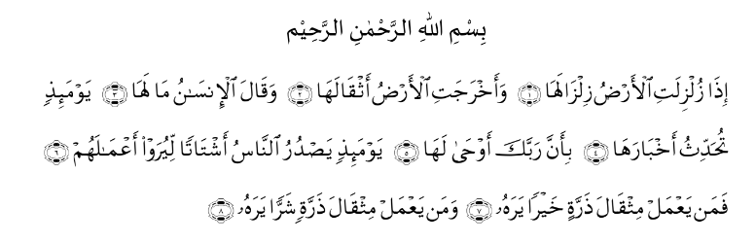 **Sumber : KMA**

Gambar diatas merupakan surah?

1. At-Takasur
2. Al-`Adiyat
3. Al-Zalzalah
4. Al-Qori`ah

**Jawaban : C**

Al-Zalzalah memiliki arti?

1. Goncangan
2. Bumi
3. Hancur
4. Kiamat

**Jawaban : A**

Surah Al-Zalzalah memiliki … ayat.

1. Tujuh
2. Delapan
3. Sembilan
4. Lima

**Jawaban : B**

Surah Al-Zalzalah diturunkan dikota?  
A. Makkah  
B. Madinah  
C. Ta'if  
D. Yaman

**Jawaban : B**

يَوْمَىِٕذٍ تُحَدِّثُ اَخْبَارَهَاۙ

Arti dari lafadz tersebut adalah?

1. Pada hari itu (bumi) menyampaikan berita (tentang apa yang diperbuat manusia di atasnya)
2. dan manusia bertanya, “Apa yang terjadi dengannya (bumi)?”
3. bumi mengeluarkan isi perutnya.
4. Apabila bumi diguncangkan dengan guncangan yang dahsyat.

**Jawaban : A**

**(SURAH AL-BAYYINAH)**

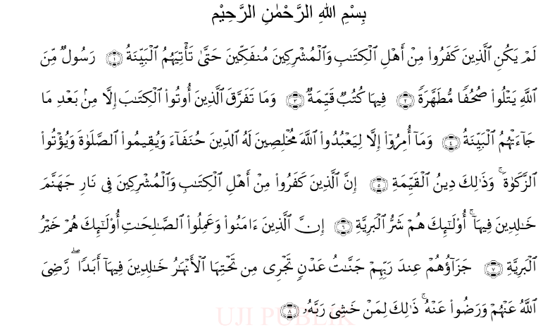 **Sumber : KMA**

Dari gambar diatas merupakan ayat?

1. Al-Kausar
2. Al-`Adiyat
3. At-Takasur
4. Al-Bayyinah

**Jawaban : D**

Al-Bayyinah memiliki arti?

1. Goncangan
2. Bumi yang hancur
3. Bukti yang nyata
4. Sejumlah manusia

**Jawaban : C**

Apa tema utama dari surat Al-Bayyinah?  
A. Pentingnya shalat  
B. Keberanian dalam berdakwah  
C. Pentingnya bukti yang jelas dalam iman  
D. Kedisiplinan dalam beribadah

**Jawaban : C**

Dalam surat ini, siapa yang disebut akan mendapatkan balasan yang baik?  
A. Orang kafir  
B. Orang yang beriman dan beramal saleh  
C. Orang munafik  
D. Orang yang berpura-pura beriman

**Jawaban : B**

Apa yang dijadikan tanda-tanda kekuasaan Allah dalam surat Al-Bayyinah?  
A. Hujan yang turun  
B. Alam semesta  
C. Kehidupan sehari-hari  
D. Mukjizat Nabi

**Jawaban : B**

Surah Al-Bayyinah memiliki … ayat.

1. Tujuh
2. Sembilan
3. Delapan
4. Sepuluh

**Jawaban : C**

Surah Al-Bayyinah diturunkan dikota?

1. Madinah
2. Mekkah
3. Suriah
4. Yaman

**Jawaban : A**

Surah Al-Bayyinah merupakan urutan surat yang ke … dari 114 dalam Al-Qur`an**.**

1. 98
2. 99
3. 97
4. 96

**Jawaban : A**